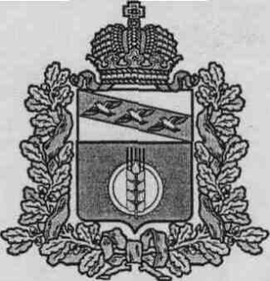

АДМИНИСТРАЦИЯ
КУРЧАТОВСКОГО РАЙОНА КУРСКОЙ ОБЛАСТИ

П О С Т А Н О В Л Е Н И Е

от 01.04.2019 № 369

О внесении изменений и дополнений в постановление Администрации Курчатовского района Курской области от 04.05.2012 № 523 «Об уведомлении муниципальными служащими, замещающими должности муниципальной службы в Администрации Курчатовского района Курской области, представителя нанимателя о намерении выполнять иную оплачиваемую работу»

В соответствии с частью 2 статьи 11 Федерального закона от 02.03.2007г. №25-ФЗ «О муниципальной службе в Российской Федерации», а также в целях реализации Федерального закона от 25.12.2008г. №273-ФЗ «О противодействии коррупции» Администрация Курчатовского района Курской области

ПОСТАНОВЛЯЕТ:

- В Порядке уведомления муниципальными служащими, замещающими должности муниципальной службы в Администрации Курчатовского района Курской области, представителя нанимателя о намерении выполнять иную оплачиваемую работу, утвержденном постановлением Администрации Курчатовского района Курской области от 04.05.2012 №523 «Об уведомлении муниципальными служащими, замещающими должности муниципальной службы в Администрации Курчатовского района Курской области, представителя нанимателя о намерении выполнять иную оплачиваемую работу»:
  - подпункт «б» пункта 7 изложить в следующей редакции:
«б) направляет уведомление в соответствующую комиссию по соблюдению требований к служебному поведению муниципальных служащих Администрации Курчатовского района Курской области и руководителей муниципальных учреждений муниципального района «Курчатовский район» Курской области и урегулированию конфликта интересов в Администрации Курчатовского района Курской области в установленном порядке в случае, если он в выполнении муниципальным служащим иной оплачиваемой работы усматривает конфликт интересов.»;
  - подпункт «б» пункта 8 изложить в следующей редакции:
«б) по подпункту «б» пункта 7 настоящего Порядка - в сроки, установленные постановлением Администрации Курчатовского района Курской области от 30.12.2014 №1849 «О комиссии по соблюдению требований к служебному поведению муниципальных служащих Администрации Курчатовского района Курской области и руководителей муниципальных учреждений муниципального района «Курчатовский район» Курской области и урегулированию конфликта интересов в Администрации Курчатовского района Курской области».
3. Контроль за исполнением настоящего постановления возложить на Первого заместителя Главы Администрации Курчатовского района Курской области Л.Н. Семилетову.

4. Постановление вступает в силу со дня подписания.

Глава района А.В. Ярыгин

